Vocabulaire à retenir du chapitre 2
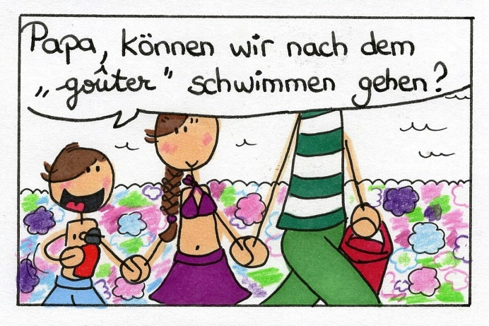Page 18 |  |  |  |  |  |  | 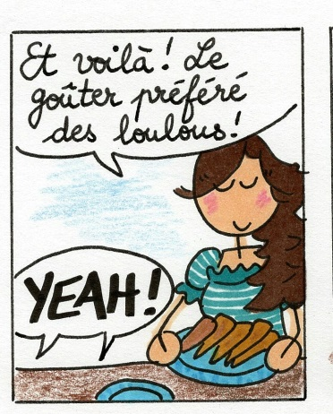 Page 19
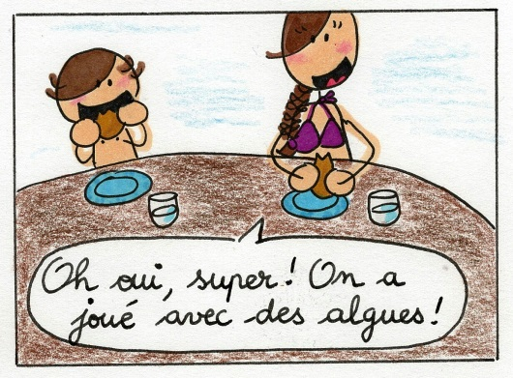Page 19 |  |  |  |  |  |  | 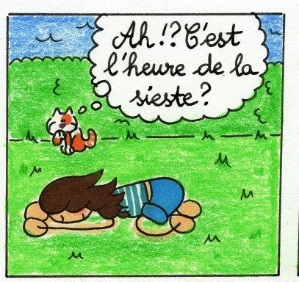Page 23
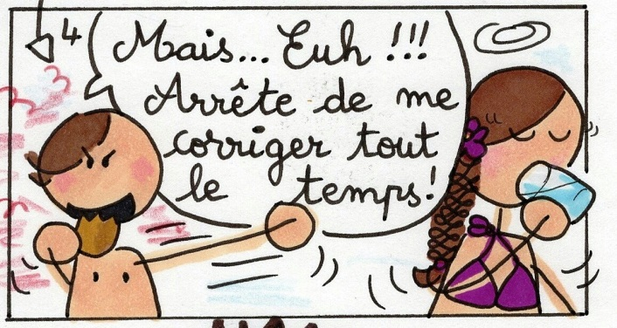Page 20 |  |  |  |  |  |  | 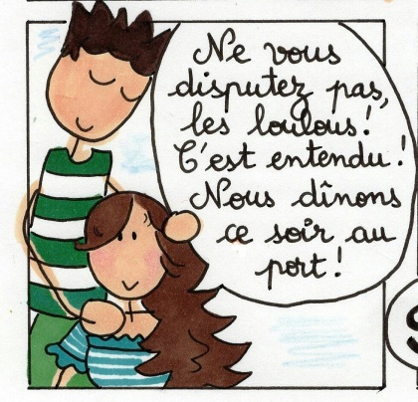 Page 20
le goûter | = der Kaffee (bzw. Schoki) und Kuchen ( oft gegen 16h nach der Schule) |  |  |  |  | « Et voilà le goûter préféré des loulous !»
jouer |  | = spielen |  |  | « Oh oui, super ! On a joué avec des algues ! »
la sieste |  | = der Mittagsschlaf |  |  | « Ah !? C’est l’heure de la sieste ? »
Arrête ! |  | = Hör auf ! | « Mais… Euh ! Arrête de me corriger tout le temps ! »
se disputer |  | = sich streiten |  | « Ne vous disputez pas, les loulous ! »

